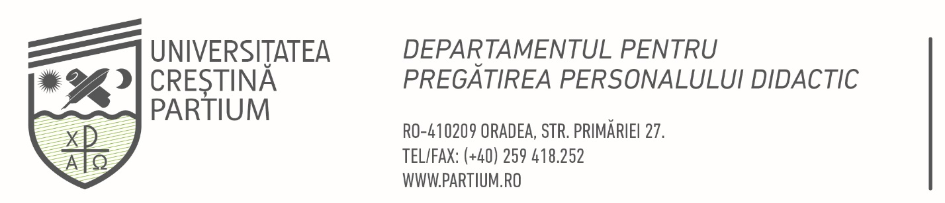
Aprobat de Senatul UCP, prin decizia nr. ___/______.
Metodologie specifică de admitere la studiile universitare de masterat pentru anul universitar 2024-2025
Program:
Formare psihopedagogică în vederea certificării competențelor pentru profesia didactică
Nivelul II

Prezenta metodologie completează Regulamentul de admitere la studiile universitare de masterat al Universității Creștine Partium pentru anul universitar 2024-2025 cu elemente specifice programului Formare psihopedagogică în vederea certificării competențelor pentru profesia didactică – Nivelul II, în regim universitar și postuniversitar.
- Descrierea programului
Domeniul de studii de licență: Ştiinţe ale educaţiei
Ciclul de studii: Nivelul II. (de aprofundare)
Programul de studii: Formare psihopedagogică în vederea certificării competențelor pentru profesia didactică
Regim: Universitar, Postuniversitar
Număr de credite (ECTS): 30
Forma de învățământ: IF
Limba de predare: maghiară
- Descrierea examenului de admitere

  - Admiterea la programele de formare psihopedagogică se face pe baza susţinerii unui interviu realizat în primele două săptămâni de curs de o comisie de admitere alcătuită din trei cadre didactice din cadrul Departamentului pentru Pregătirea Personalului Didactic.
  - Această probă de admitere presupune prezența fizică sau online a candidaților.
- Tematica interviului

  - Interviul se axează pe cunoștințele deja dobândite în urma absolvirii unor programe de formare psihopedagogică, și experiența didactică după caz
  - Bibliografia recomandată pentru interviu:
    - Falus, Iván (Ed.). 2007. Didaktika. Elméleti alapok a tanítás tanulásához. Nemzeti Tankönyvkiadó.
    - N. Kollár, Katalin – Szabó, Éva (Eds). 2004. Pszichológia pedagógusoknak. Osiris kiadó.

- Stabilirea mediei de admitere
  - Media generală de admitere se calculează cu două zecimale, fără rotunjire. Media generală este media aritmetică a notelor propuse de către membrii Comisiei de admitere.
  - Membrii comisiei propun note întregi cuprinse între 5 și 10.

- Condiții de admitere

  - Condițiile sunt stabilite în Ordinul Nr. 4139/2022 din 29 iunie 2022 privind aprobarea Metodologiei-cadru de organizare a programului de formare psihopedagogică în vederea certificării competenţelor pentru profesia didactică de către departamentele de specialitate din cadrul instituţiilor de învăţământ superior acreditate
  - Alte condiții: -

